Экскурсионное обслуживание в НДЦ «Зубренок» 2019

Хутор «Неслучь

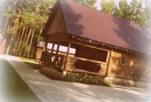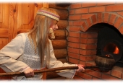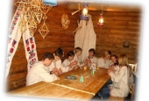

Детский учебно-экскурсионный центр старинно-бытовой культуры «Хутор Неслучь»

Детский учебно-экскурсионный центр старинно-бытовой культуры «Хутор Неслучь» был создан в 2005 году и представляет собой сочетание различных построек, таких как деревянный дом, корчма, клеть, баня, которые отражают особенности развития сельского быта белорусов в XIX-XXвв.
Во время экскурсии вы познакомитесь с историей хутора Неслучь и биографией его хозяев, бытом белорусского народа, примерите традиционные рубахи, поиграете в настоящие белорусские игры.
А в конце занятия вас ждет угощение!
(входит в стоимость путевки)

Нарочанское Новоселье

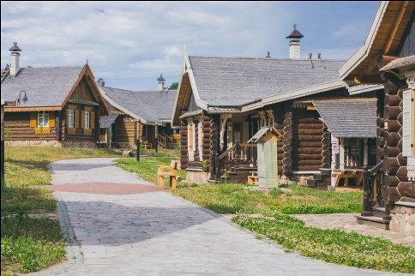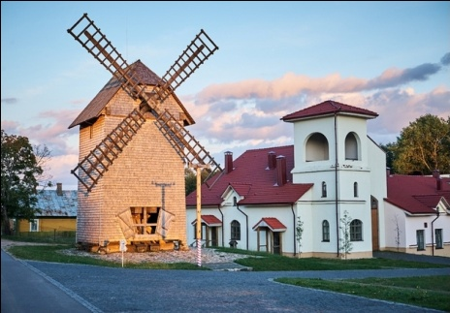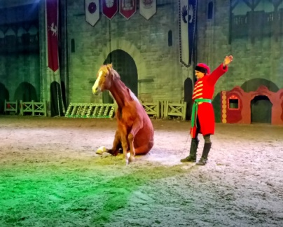
Во время экскурсии вы познакомитесь с Мядельским музеем народной славы, который отражает исторические особенности развития Нарочанского края, подниметесь по ступенькам к памятнику партизанам земли Нарочанской, которые погибли во время Великой Отечественной войны, защищая родину, а также посетите неоготический костел св. Андреяв аг. Нарочь.
Кроме этого вас ждет экскурсия по уникальному агротуристическому комплексу «Наносы–Новоселье», который представляет собой реконструкцию деревни 19 века. Вы познакомитесь с устройством водяной мельницы, поучаствуете в увлекательной экскурсии по музею самоваров, где собраны редкие самовары со всего мира. А еще вы станете зрителями конного циркового шоу с участием редких пород лошадей.
В стоимость экскурсии входит:
проезд комфортабельным автобусом
питание в виде сухого пайка
посещение объектов и входные билеты
экскурсионное обслуживание по ходу движения автобуса
Маршрут:НДЦ «Зубренок» – г. Мядель – д. Никольцы – аг. Нарочь – к.п. Нарочь – д. Наносы – НДЦ Зубренок.

Продолжительность: 6 часов
Стоимость: 24 бел.рубля 50 коп. ( 808 рос. рублей)
Участники экскурсии обеспечиваются питанием в виде сухого пайка

Природное царство

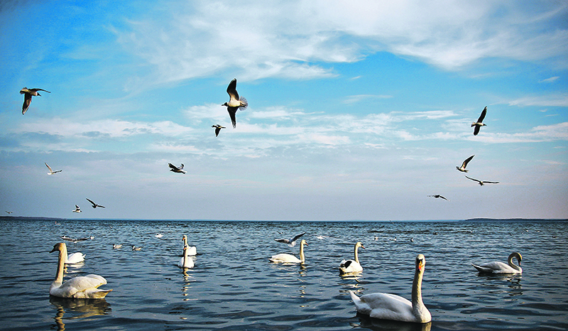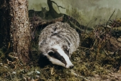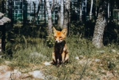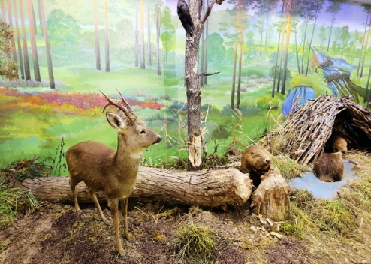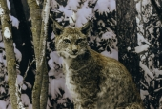
Березинский биосферный заповедник – жемчужина Белорусского Поозерья, одна из старейших природоохранных территорий самого высокого ранга в нашей стране, получившая всемирную известность как эталон нетронутой природы не только СНГ, но и всей Европы.
Этот заповедник-уникальное место, где на одной территории в диких условиях обитает Большая европейская пятерка крупных млекопитающих – лось, зубр, медведь, волк и рысь, и вы сможете увидеть их на расстоянии нескольких метров в Лесном зоопарке.
В программу экскурсии входит посещение музея мифологии, который представляет собой здание, состоящее из трёх небольших залов – небесного мира, подземного мира и мира людей. При входе в музей вы познакомитесь с «Древом жизни», которое и символизирует все эти три мира.
В стоимость экскурсии входит:
проезд комфортабельным автобусом
питание в виде сухого пайка
посещение объектов и входные билеты
экскурсионное обслуживание по ходу движения автобуса
Маршрут: НДЦ «Зубренок» – Березинский биосферный заповедник – НДЦ «Зубренок»
Продолжительность: 8 часов 00 минут
Стоимость: 23 бел.рубля 70 копеек (780 рос.рублей)
Участники экскурсии обеспечиваются питанием в виде сухого пайка

Путешествие в уголок нетронутой природы

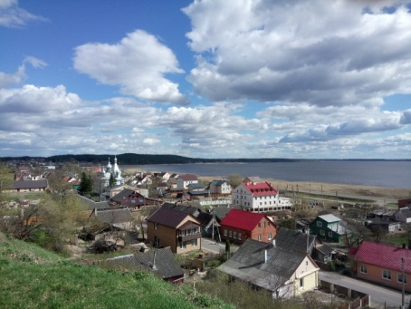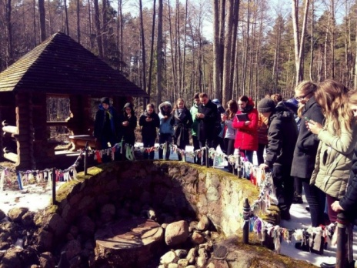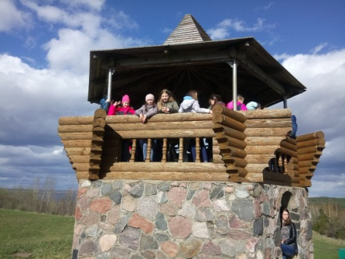

Одной из жемчужин, составляющих красу белорусской земли, по праву считают маленький приозерный город Браслав, утопающий в зелени деревьев, и его окрестности, представляющие собой череду холмов и голубых озер. Во время экскурсии Вам представится возможность познакомиться с окрестностями города, его музеями и ослепительной красотой озер.
В музее традиционной культуры Вы познакомитесь с работами браславских ремесленников, которые совмещают в своей деятельности профессию и хобби.
В стоимость экскурсии входит:
проезд комфортабельным автобусом
питание в виде сухого пайка
посещение объектов и входные билеты
экскурсионное обслуживание по ходу движения автобуса
НДЦ «Зубренок» – г. Браслав – НДЦ «Зубренок»
Продолжительность: 9 часов 20 минут
Стоимость: 19 бел.рублей 60 копеек ( 670 рос. рублей)
Участники экскурсии обеспечиваются питанием в виде сухого пайка

Северные Афины

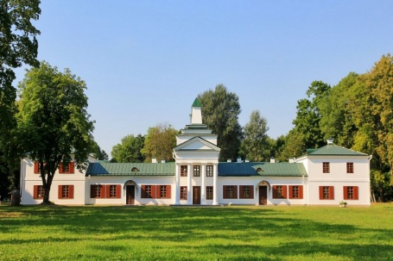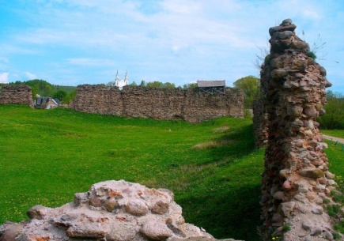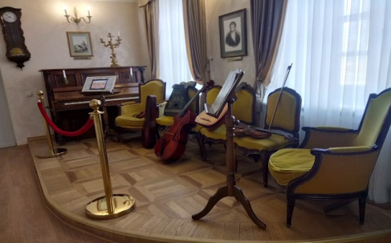
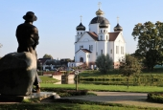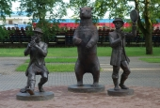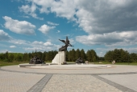
Во время театрализованной экскурсии вы познакомитесь с усадьбой Михаила Клеофаса Огинского, узнаете о жизни и творчестве композитора. Во всем мире этого человека знают по его музыкальным работам, хотя Михаил Клеофас называл эту деятельность хобби.
От современников Залесская усадьба получила возвышенное название «Северные Афины», здесь обсуждались общественные и политические дела, прослушивались новые музыкальные и литературные произведения, устраивались настоящие музыкальные праздники и балы.
Кроме этого вы с экскурсоводом прогуляетесь по улицам Сморгони, посетите главные достопримечательности (мемориальный комплекс памяти героев и жертв Первой мировой войны, костел Святого Михаила Архангела и др.). А также благодаря театрализованной экскурсии по историко-краеведческому музею вы узнаете, почему Сморгонь известна своими медведями и баранками.

В стоимость экскурсии входит:
проезд комфортабельным автобусом
питание в виде сухого пайка
посещение объектов и входные билеты
экскурсионное обслуживание по ходу движения автобуса
НДЦ «Зубренок» – аг. Залесье – г. Сморгонь - НДЦ «Зубренок»
Продолжительность: 8 часов
Стоимость: 18 бел. рублей 40 копеек (610 рос. рублей)
Участники экскурсии обеспечиваются питанием в виде сухого пайка

